Глава 2 « Динамика».
Тема 1: Законы движения Ньютона.
Задание 1.
Проверочная работа по определениям, понятиям и формулам темы:
1 вариант:
1. Что такое изолированные тела?
2. Что такое инерциальная система отсчета?
3. Формулировка 2 закона Ньютона.
4. Следствия 2 – го закона.
5. Особенности 3 – го закона.
2 вариант:
1. Что образует систему отсчета?
2. Формулировка 1 закона Ньютона.
3. Формула, выражающая 2 закон Ньютона /с расшифровкой/ .
4. Формулировка 3 закона Ньютона.
5. Что такое сила реакции опоры?
Задание 2 .
Самостоятельная работа:
Уровень 1.
/Задания оцениваются по 1 баллу/ .
- По горизонтальной прямолинейной дороге равномерно движется автомобиль. Не противоречит ли это 1 – му закону Ньютона?
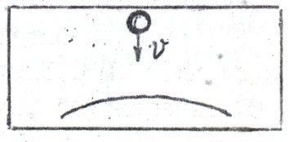
- Трактор тянет плуг по горизонтали с силой 5 кН. Сопротивление движению 3 кН. Определите равнодействующую этих сил.
- Какую силу нужно приложить к телу массой 0.2 кг, чтобы оно двигалось с ускорением 1.5 м/с(2)?
- Изобразите силы с которыми взаимно действуют друг на друга Земля и падающий на нее мяч.
Уровень 2.
/Задания оцениваются по 2 балла/ .
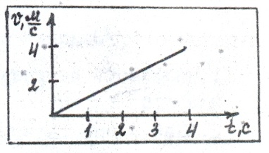
- По графику зависимости скорости движения тела от времени определите: а/ ускорение тела; б/ силу, действующую на тело, если его масса равна 2 кг.
- Определите массу мяча, который под действием силы 0.05 Н получает ускорение 10 м/с(2)
- Два человека тянут веревку в противоположные стороны с силами по 100 Н каждая. Разорвется ли веревка, если она выдерживает натяжение не выше 190 Н ?
Уровень 3.
/Задания оцениваются по 3 балла/ .
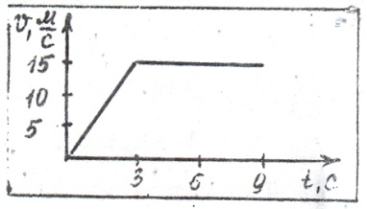
- По графику зависимости скорости движения тела определите: а/ ускорение тела на каждом участке пути; б/ силу, действующую на тело на каждом участке пути, если его масса равна 300 г.
- Тело массой 0.5 кг движется под действием силы 35 Н из состояния покоя. Какова его скорость в первые 4 с движения?
- На весах уравновешен сосуд с водой. Нарушится ли равновесие весов, если осторожно опустить в воду карандаш, так, чтобы он не касался дна и стенок сосуда?
Задание 3.
Повторение темы «Законы движения Ньютона» / подготовка к контрольной работе/ :
- В каком физическом законе утверждается, что действие одного тела на другое, носит взаимный характер?
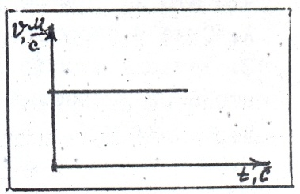
А. В 1 законе Ньютона Б. Во 2 законе Ньютона В. В 3 законе Ньютона Г. В законе сохранения энергии
2. Чему равна равнодействующая всех сил, приложенных к телу, если скорость движения тела зависит от времени, как показано на рисунке?
А. F=0 Б. F=5 Н В. F=15 Н
3. Автомобиль массой 1000 кг движется по горизонтальной дороге. Равнодействующая сил, приложенных к автомобилю равна 2000 Н. Чему равно ускорение автомобиля?
А. 1м/с(2) Б. 2 м/с(2) В.0
4. Мяч массой 0.15 кг летит вертикально вверх равноускоренно. Равнодействующая сил, приложенных к мячу, равна 1.5 Н и направлена вниз. Чему равно и как направлено ускорение мяча?
А. 10 м/с(2), вверх Б.10 м/с(2), вниз В. 0.1 м/с(2), вверх
5. На рисунке представлены варианты взаимного расположения сил, действующих на тело. В каждом из случаев F1=2H, F2=4H. В каком случае равнодействующая этих сил равна 6 Н ?
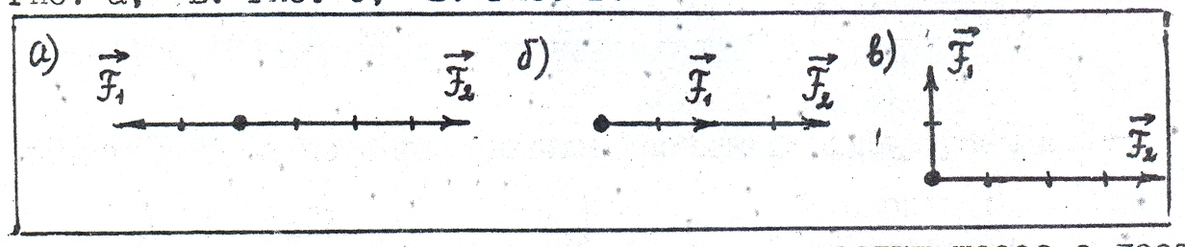
А. рис. а Б. рис.б В. рис. в
6. Автомобиль движется по горизонтальному участку шоссе с постоянной скоростью. Какое заключение можно сделать о равнодействующей сил, приложенных к автомобилю?
А. F=0, направлена вверх Б. F=/0, направлена вниз В. F=0
7. Два мальчика взялись за руки. Первый толкает второго с силой 120 Н. С какой силой второй мальчик толкает первого?
А. 0 Б. 120 Н В. 240 Н
8. Какой из законов Ньютона иногда называют основным законом динамики?
А. 1 закон Б. 2 закон В. 3 закон
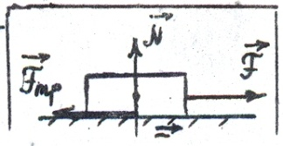
9. Что является причиной изменения скорости тела?
А. Ускорение Б. Сила, действующая на тело В. Время
10. На рисунке изображены силы, действующие на движущееся тело. Какая из сил, препятствует движению?

Задание 4.
Контрольная работа по теме «Динамика».
Уровень 1.
/Задания оцениваются по 1 баллу/ .
- Чему равна сила тяги двигателей реактивного самолета массой 60000 кг, если при разбеге он движется с ускорением 1.5 м/с(2).
- Чему равен импульс шара массой 0.1 кг, летящего со скоростью 1 м/с ?
- Чему равна потенциальная энергия тела массой 0.5 кг на высоте 6 м ?
- Чему равна кинетическая энергия тела массой 2.5 кг, движущегося со скоростью 2 м/с ?
Уровень 2.
/Задания оцениваются по 2 балла/ .
- Тело массой 1 кг свободно падает с некоторой высоты. В момент падения на Землю его кинетическая энергия равна 98 Дж. С какой высоты падает тело?
- Трактор, сила тяги которого на крюке 15 кН, сообщает прицепу ускорение 0.5 м/с(2). Какое ускорение сообщит тому же прицепу трактор, развивающий тяговое усилие 60 кН ?
- О ветровое стекло движущегося автомобиля ударился комар. Сравнить силы, действующие на комара и автомобиль во время удара.
- Изменяется ли потенциальная энергия искусственного спутника Земли при его движении по круговой орбите?
Уровень 3.
/Задания оцениваются по 3 балла/ .
- Мяч после удара, длящегося 0.02 с приобретает скорость 10 м/с. Чему равна масса мяча, если средняя сила удара 250 Н ?
- Вагон массой 20 т движется со скоростью 1.5 м/с и встречает стоящую на пути платформу массой 10 т. С какой скоростью они станут двигаться после срабатывания автосцепки?
- С какой высоты упало тело, если оно ударилось о Землю со скоростью 8 м/с ?

